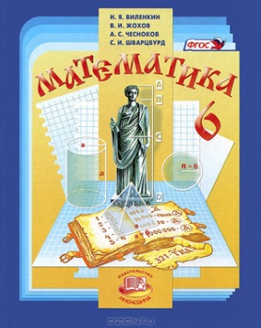 УРОК МАТЕМАТИКИ В 6 КЛАССЕ

ПО ТЕМЕ « ДЕЛЕНИЕ ЧИСЕЛ С РАЗНЫМИ ЗНАКАМИ»

Тип урока: общеметодологической направленности.
Формирование УДД:
- личностных (мотивация к изучению предмета),
- познавательных (поиск и выделение необходимой информации),
- коммуникативные -определение цели; способов взаимодействия партнеров; постановка вопросов; инициативное сотрудничество в поиске и сборе информации; управление поведением партнера, точностью выражать свои мысли; контроль, коррекция, оценка действий партнера, умение выражать свои мысли;
- регулятивных (действия прогнозирования, контроля, оценки и самооценки), коммуникативных (учение как сотрудничество) через изучение нового материала и его отработку в речи и письме.
Развивающие – развитие математической речи, умения выделять проблему и искать пути выхода из затруднительной ситуации; развитие умений сравнивать, выявлять закономерности, обобщать и делать выводы.
Задачи урока:
- Образовательные:
Закрепление правил по данной теме;
Формирование умений и навыков работы с операциями деления чисел с разными знаками.
- Развивающие:
Развитие познавательного интереса;
Развитие логического мышления, памяти, внимания.
- Воспитательные:
Воспитание активности;
Привитие учащимся навыков самостоятельной работы;
Воспитание любви к природе, привитие интереса к народным приметам.

ХОД УРОКА
1.Мотивация к учебной деятельности. | «Что умеете хорошего, то не забывайте, а чего не умеете, тому учитесь…» ( из «Поучения» Владимира Мономаха)
2.Практическая  деятельность учащихся | - Повторяем правила деления чисел с разными знаками.  1. Выполнить действие:  а) -64 : (-1) в) -95 : 1 д) 0 : (-23)  б) 91 : (-1) г) 0 : 43 е) (- 53) : 0  2. Решите уравнение:  а) 9х = -3 б) – 32х = 4 в) – 2,5х = 5  г) 0,6 = - 12 д) -4х = 5.  3. Буханка хлеба весит 0,5 кг и еще полбуханки. Сколько весит целая буханка? ( 1 кг.) .
3. Сообщение темы | - Сегодня последний урок по теме «….». Сформулируйте цели урока. Чем  всегда заканчивается изучение темы.
4. Работа над задачей | 1. В выборах в школьный совет принял участие 321 ученик школы. Председателем школьного совета был избран Иванов Николай, ученик 10 класса, за которого проголосовали 142 человека. Сколько процентов голосов получил Иванов Николай?  - Каким способом будем решать задачу? ( С помощью процентов)  - Установите зависимость между величинами.  - Как показать, что зависимость прямо пропорциональная?  - Составьте и решите пропорцию. ( Ответ 44%)  2. Стр. 198. № 1157.  - Что неизвестно? Что известно?  - Каким способом можно решить эту задачу? (Алгебраическим).  - Что примем за х? (Задуманное число)  - Какое составим уравнение? ( 5х – 2,7 = -21,7 ; Ответ – 3,8)
5. Усвоение новых знаний и способов действий | • Выполнить деление.  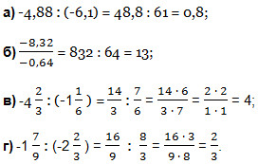  - Работа с учебником: Стр. 198, № 1153
6. Работа над задачей | Стр. 194, № 1141(а)  - Решите задачу самостоятельно алгебраическим способом.  (взаимопроверка) Ответ : ель 2,4м; сосна 3,6м.
7. Включение в систему знаний и повторение. | Работа с учебником:  Стр. 199, № 1163
8.  Самостоятельная работа и осуществление контроля | - Найдите частное чисел:  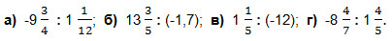  - Взаимопроверка:  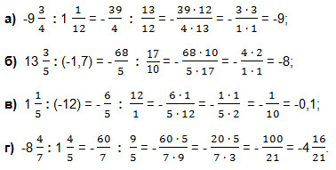  - Решите уравнение :  1 вариант: 5,4у = - 32,94 2 вариант: -4,3х = 14,62  - Сколько целых решений имеет неравенство:  1 вариант: I а I < 40. 2 вариант: I с I < 50
9. Самостоятельная проверка и осуществление контроля | - 1 вариант  Выполните умножение:  а) 10∙ (-3,9) г) -2 ∙ 2,4 ж) -1,5 ∙ (-3)  б) (-100) ∙7,4 д) 2 ∙ (-2,9) з) – 4 ∙ 1,6  в) -65 ∙ (-10) е) (-5) ∙ 1,2  - 2 вариант  Выполните умножение:  а) 10∙ (-6,3 ) г) -4 ∙ 1,4 ж) -1,7 ∙ (-3)  б) (-10) ∙3,1 д) 2 ∙ (-2,3) з) – 6 ∙ 1,2  в) -25 ∙ (-100) е) (-5) ∙ 1,8
10. Рефлексия учебной деятельности и оценивание учащихся | - Что нужно помнить при делении положительных и отрицательных чисел?  - Что получается при делении нуля на любое число, не равное нулю ?  - На что нельзя делить любое число ?  - Оцените свою деятельность на уроке:  Отлично хорошо надо подтянуться
11. Домашнее задание | Стр. 198, № 1159 ( а );  Стр. 201, № 1172 (и-м), 1173 ( д, е ).

